




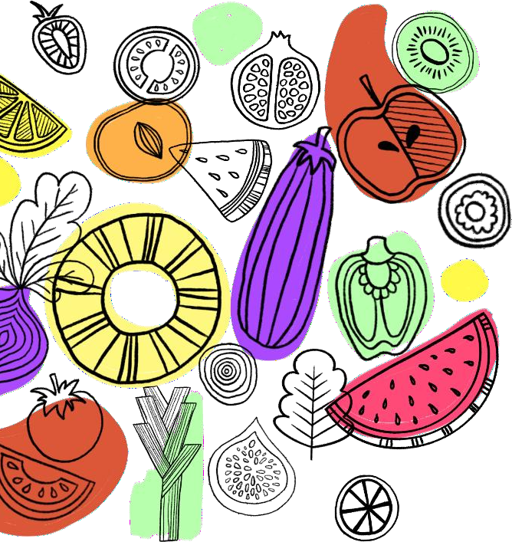
OSNOVNA ŠKOLA DRAŠKOVEC
DRAŠKOVIĆEVA 47, DRAŠKOVEC, 40323 PRELOG

JELOVNIK ZA STUDENI
ZA PRODUŽENI BORAVAK
DAN  U TJEDNU | DATUM | OPIS JELA
Ponedjeljak | 3.11.2025. | Pileći rižoto s povrćem, salata
Utorak | 4.11.2025. | Namazi (sir-med-maslac), čaj, desert
Srijeda | 5.11.2025. | Domaći chickenburger, kečap
Četvrtak | 6.11.2025. | Sendvič, sok, voće
Petak | 7.11.2025. | Oslić, krumpir salata
Ponedjeljak | 10.11.2025. | Svinjski gulaš s krumpirom, kruh
Utorak | 11.11.2025. | Namaz (sir-med-maslac), čaj, puding
Srijeda | 12.11.2025. | Hot-dog, kečap, sok
Četvrtak | 13.11.2025. | Gris s mlijekom, Kraš express
Petak | 14.11.2025. | Pileći bečki odrezak, pomfrit
Srijeda | 19.11.2025. | Domaći chickenburger, kečap
Četvrtak | 20.11.2025. | Topli sendvič, desert
Petak | 21.11.2025. | Čoko kroasan, napitak, voće
Ponedjeljak | 24.11.2025. | Pileći paprikaš, pužići
Utorak | 25.11.2025. | Namaz (trokut sir-med-maslac), voće, kruh
Srijeda | 26.11.2025. | Sendvič, sok, jogurt
Četvrtak | 27.11.2025. | Rižoto s povrćem, salata
Petak | 28.11.2025. | Gris s mlijekom, Kraš express
* U slučaju potrebe, jelovnik je podložan izmjenama.

„U svakom tanjuru skriva se snaga!“
Vaša kuharica Martina

